Графични системи
Упражнениe 3
Графично представяне на двумерни числови данни (експериментални или пресметнати) в зададен графичен прозорец
Графично представяне на експериментални данни в зададен графичен прозорец
Когато се цели получаване на графично изображение на зависимост, получена от експеримент, то резултатите от него се явяват основните входни данни. Нека са получени n на брой стойности на Y за определени стойности на Х –${(x}_{i},y_{i}) , i=1…n$. Тези числови данни са в различни диапазони и разнообразни по тип. Целта е да се изобразят тези данни в зададен графичен прозорец. Отрязъците между изобразените точки могат да се апроксимират с прави, криви или близко разположени точки. Колкото n е по-голямо, толкова апроксимационните отрязъци са повече, изображението на кривата е по-гладко, но и изчисленията са повече. Затова се търси приемлив компромис между качеството на изображението и броя на операциите за неговото получаване.
$$x_{0},y_{0}$$
$$P_{y}$$
$$P_{x}$$
$$D_{x}$$
$$D_{y}$$
$$2,5$$
$$1,5$$
$$5,5$$
$$3,5$$
$$4,5$$
$$700$$
$$500$$
$$300$$

Алгоритъм за получаването на графично изображение на двойки реални данни в зададен графичен прозорец

Входни данни – множество от двойки реални числа ${(x}_{i},y_{i} ), i=1…n$. Тези данни са получени от експеримент, и могат да бъдат прочетени от файл, клавиатура, или да са въведени в масив.

X | x₁ | x₂ | . | . | . | . | . | . | x_{n}
Y | y₁ | y₂ | . | . | . | . | . | . | y_{n}

Стъпки а алгоритъма:

1. Определяне на изискванията към изображението
- Определяне на местоположението на графичния прозорец.
Задава се с координатите на долния ляв ъгъл - $x_{0},y_{0}$.
- Големина на графичния прозорец по хоризонтала $P_{x}$ и по вертикала $P_{x}$ в пиксели.
- Ширина $D_{x}$, $D_{y}$ и вид на деленията по осите. Надписи по тях.
- Цветове и брой на зависимостите на една графика. Допълнителни текстове. Легенди.

2. Определяне диапазона на изменение на данните, които ще се изобразяват.
Определят се минималните и максимални стойности, които ще могат да се изобразят в графичния прозорец.
$x_{min}=\min\left\{x_{1},…..,x_{n}\right\}$,$x_{max}=\max\left\{x_{1},…..,x_{n}\right\}$
$$y_{min}=\min\left\{y_{1},…..,y_{n}\right\}{, y}_{max}=\max\left\{y_{1},…..,y_{n}\right\}$$
Възможно е разширяване на така получения диапазон, продиктувано от различни съображения.

3. Определяне на скалните коефициенти.
Скалните коефициенти са величини, които показват на каква част от диапазона на изменение на дадена величина съответства един пиксел.
$$S_{x}=\frac{x_{max}-x_{min}}{P_{x}}$$
$$S_{y}=\frac{y_{max}-y_{min}}{P_{y}}$$

4.Изчертаване и надписване на числовите оси
- Начало и край на осите:
хоризонтална ос - $\left(x_{0},y_{0}\right),(x_{0}+P_{x},y_{0})$
вертикална ос – $\left(x_{0},y_{0}\right),(x_{0},y_{0}-P_{y})$
-Брой деления върху осите:
хоризонтална ос - $I_{p}=\left|\frac{P_{x}}{D_{x}}\right|$
вертикална ос - $J_{p}=\left|\frac{P_{y}}{D_{y}}\right|$
- Начална и крайна точка на всяко деление:
за хоризонталната ос и i-тото деление: ${(x}_{0}+iD_{x},y_{0}),\left(x_{0}+iD_{x},y_{0}+3\right), i=0,…,I_{p}$
за вертикална ос и j-тото деление- ${(x}_{0},y_{0}-jD_{y}),\left(x_{0}-3,y_{0}-jD_{y}\right), j=0,…,J_{p}$

-Стойност, съответстваща на всяко деление:
хоризонтална ос – ${(x}_{min}+i.D_{x}{.S}_{x}) , i=0,…,I_{p}$
вертикална ос – ${(y}_{min}+j.D_{y}{.S}_{y}) , j=0,…,J_{p}$

5. Изобразяване на входните данни с точки, чиито координати са пресметнати със следните зависимости:
$$x_{i}^{'}=x_{0}+\frac{x_{i}-x_{min}}{S_{x}} , i=1,…,n$$
$$y_{i}^{'}=y_{0}-\frac{y_{i}-y_{min}}{S_{y}} , i=1,…,n$$

където ${(x}_{i}^{'},y_{i}^{'})$- координати на точката, съответстваща на i–тата двойката реални числа $(x_{i},y_{i}$)

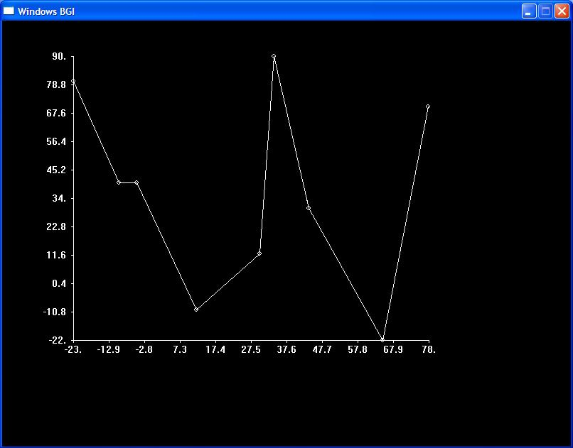

float x[] = {-5, 12, 78, -23, 34, -10, 65, 30, 44};
float y[] = {40, -10, 70, 80, 90, 40, -22, 12, 30};
int n=sizeof(x)/sizeof(x[0]); // определяне на броя на входните данни
int i,j;
int winwidth=800,winheight=600; // параметри на прозореца на графичната система
int Px=500,Py=400,Dx=50,Dy=40,x0=100,y0=450 ; //параметри на графичния прозорец, в който ще //се изобразят данните (вътре в прозореца на графичната система)
……………………………………………………..
//изчертаване и надписване на деленията по хоризонталната ос
char text[10];
for(i = 0; i <= Ip; i++)
{
line(x0 + i*Dx, y0, x0+i*Dx,y0+3); //изчертаване на деленията
gcvt(xmin + i*Dx*sx, 5.2,text); //преобразуване на реалната стойност, съответстваща на //делението в символен низ
settextjustify(1,2);
outtextxy(x0 + i*Dx, y0+5, text);// извеждане на стойността, съответстваща на делението
}

//изчертаване и надписване на деленията по вертикалната ос
for(i = 0; i <= Jp; i++)
{
line(x0, y0-i*Dy, x0-3, y0- i * Dy); //изчертаване на деленията
gcvt(ymin+i*Dy*sy, 5.2,text); //преобразуване на реалната стойност, съответстваща на //делението в символен низ
settextjustify(2,1);
outtextxy(x0-10, y0 - Dy*i+5, text); // извеждане на стойността, съответстваща на делението
}
……………………………………………………………………

Задача за упражнение :
Да се изобразят в прозорец с размери
Px=600, Py=500, Dx=60, Dy=100, x0=50, y0=600
Следните експериментални данни:
X | -10 | -3 | 12 | 20 | 24 | 32 | 41 | 48 | 55 | 63
Y | 13 | 20 | -6 | 7 | 18 | 5 | 23 | 10 | -3 | 2

параметри на прозореца на графичната система – 800,800
